Літературний квест

«Дороги Кобзаря»

Мета:

навчальна: поширювати знання учнів про життя і творчість Т.Г. Шевченка, сприяти вихованню національної самосвідомості, формувати у дітей уміння працювати в команді;

розвиваюча: розвивати здатність до взаємодії, розвиток пошукових вмінь та навичок (за допомогою мережі Інтернет), формувати громадянську і загальнокультурну компетентності, бажання читати твори Т. Шевченка, збагачувати словниковий запас, розвивати творчі здібності;

виховна: виховувати любов до національної культури, прагнення бути справжніми українцями, виховувати почуття гордості за Україну.

Хід квесту
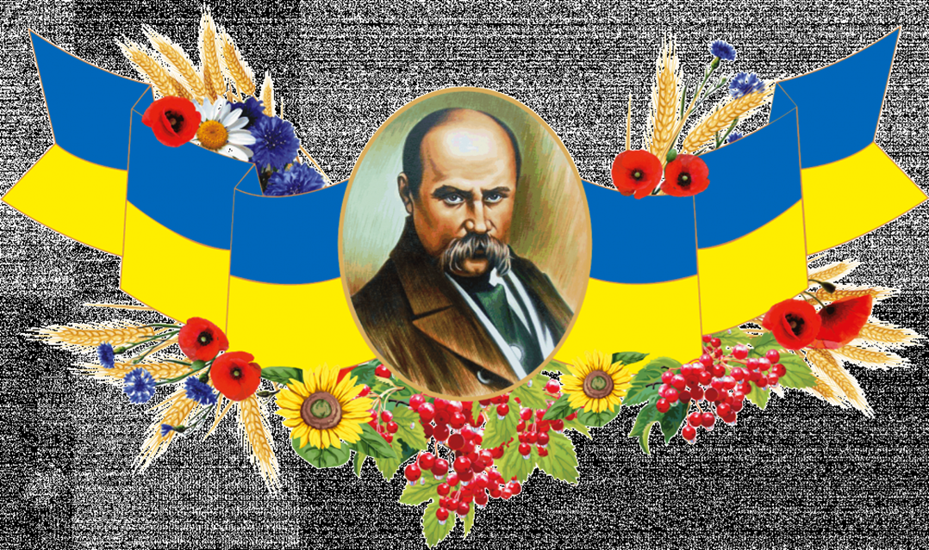
Звучить пісня «Шлях до Тaраса» у виконанні Василя Зінкевича.
Ведучий. Доброго дня усім присутнім, а також тим, хто вирішив спробувати свої сили в літературному квесті!
Американо-англійський поет Томас Стернз Еліот зазначив, що великі поети ніколи не помирають, бо це взагалі не люди, а великі душі. Таким і є для кожного із нас Тарас Шевченко. Наша гра має назву «Нас єднає слово Кобзаря», тому що ми б хотіли, щоб ви усі разом, і кожна команда зокрема, пригадали великого Тараса Шевченка, вкотре усвідомили значимість його постаті для українського народу, щось відкрили для себе нове у цій величній особистості і гідно, за словами В. Зінкевича, «пройшли шлях до Тараса».
Перегляд відео «Обличчя української історії. Тарас Шевченко».
https://www.youtube.com/watch?v=uJd2ajOPoH8
Ведуча. Першим вашим завданням буде презентувати назву та девіз вашої команди. Потім кожна команда отримає маршрутний лист (Додаток 1), у якому позначено назви станцій, на яких ви будете виконувати завдання, які так чи інакше пов'язані з Тарасом Шевченком. Вони дадуть вам змогу отримати певну кількість балів. Мені залишається тільки побажати командам проявити себе якнайкраще та отримати максимум балів на кожній станції!
Інструкція для учнів
- Змагання починається з моменту отримання завдання;
- Рухаючись по маршруту, дотримуйтеся техніки безпеки;
- Результат зараховується при наявності виконання і здачі всіх бланків завдань;
- Штрафна санкція – 5 балів за порушення будь-якого пункту даної інструкції.
Упевнена, що ви успішно подолаєте усі випробування квесту, і ми вже скоро зустрінемося на цій же станції, щоб привітати вас з перемогою. У пригоді вам стануть ваші знання біографії та творів Тараса Шевченка, а також логіка, витримка, кмітливість, згуртованість та бажання перемогти.
Оцінювання
1.Станція «Шевченкова родина» .Обернений кросворд-30 б.
2.Станція «Літературознавча» .QR-вікторина «З якого твору?» – 30 б.
3.Станція «Що? Де? Коли?» .Вікторина «Що ми знаємо про Т.Шевченка?»- 12 б.
4.Станція «Швидкісна» .«Так чи ні» - 20 б.
5.Станція «Мистецька» .Складання пазлів -10б.+Асоціативний кущ «Яким був Шевченко?» -10б.= 20 б.
6..Станція «Математичні цікавинки» .Задача –10 б.+«Цікаві цифри» -10 б.=20 б.
7.Станція «Секретний код»-20 б.
- Додатковий бонус за швидкість виконання завдань, дотримання правил гри – від 5 до 10 б.
Успіхів!
Зупинка № 1. «Шевченкова родина».
Завдання: установити родинні стосунки, у яких перебувають названі особи за відношенням до Т.Г.Шевченка . Обернений кросворд.
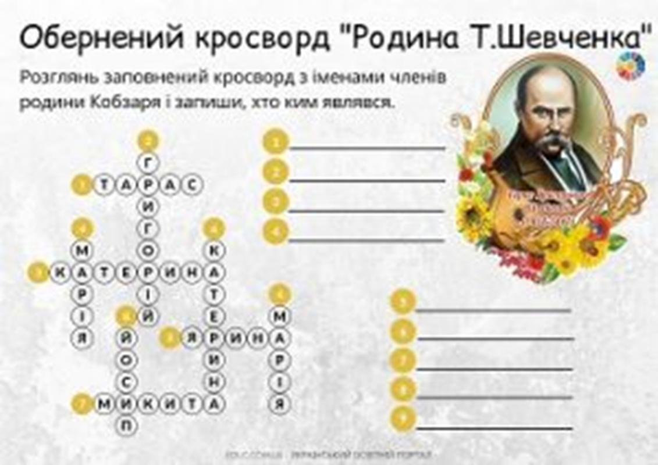
Зупинка № 2. «Літературознавча».
- - QR-вікторина «З якого твору?» ( Додаток 2)
Зупинка № 3. «Що? Де? Коли?» (вікторина).
1. Автор повісті «Тарасові шляхи» -
2. Що платив кріпак панові крім того, що працював на панщині? –
3. Кому Тарас Шевченко присвятив вірш «Сон» («На панщині пшеницю жала»)? –
4. Зараз ця гора називається Тарасова. А яку вона носила назву до цього? –
5. Криптограма: 10, 1, 20, 19, 3, 12, 23. Назвіть твір Тараса Шевченка. –
6. Село, в якому провів дитинство Тарас? –
7. Майстер-живописець, у якого навчався і працював молодий Тарас? –
8. Прізвище пана, якому належав Тарас Шевченко?
9. Хто автор картини «Тарас-пастух»? – (Їжакевич);
10. Імя сестри, яка була для Тараса другою матір’ю. –
Відповіді:1. (О. Іваненко); 2. (Оброк); 3. (Маркові Вовчку); 4. (Чернеча); 5. («Заповіт»); 6. (Кирилівка); 7. (Ширяєв); 8. (Енгельгардт); 9. (Катерина)
Зупинка № 4. «Швидкісна».
Потрібно дати якнайбільше правильних відповідей за одну хвилину.
Клоуз-тест «Так»-«Ні»
- Народився Тарас Шевченко у селі Кирилівці. (Ні. Моринці)
- Ім'я «Тарас» означає приємний. (Ні. Бунтар).
- Дівоче прізвище матері Тараса Шевченка Бойко. (Так)
- У родині Шевченка було 8 дітей. (Ні. Шестеро)
- Батько Тараса Шевченка був кравцем. (Ні. Стельмахом)
- Матір і старшу сестру Тараса звали Оксана. (Ні. Катерина)
- Щоб викупити Шевченка з кріпацтва портрет Жуковського намалював Брюллов. (Так).
- Шевченка був кріпаком Брюллова. (Ні. Енгельгардта )
- Коли Шевченка викупили з кріпацтва, йому було 20 років. (Ні. 24)
- Шевченка викупили за 2000 карбованців. (Ні. 2500)
- Твори «Іван Підкова» та «Тарасов ніч» не увійшли до першого видання «Кобзаря». (Ні. Вони входили до складу першого «Кобзаря»)
- Повне зібрання творів Т. Шевченка налічує 10 томів. (Ні. 12 томів)
- Тарас Шевченко написав 15 повістей. (Так)
- За перші три роки заслання Шевченко написав більше творів, ніж за наступні 7 років. (Так)
- Тарас Шевченко видав для дітей «Буквар». (Так)
- Т. Г. Шевченко — основоположник нової української літератури і національної літературної мови. (Так)
- За життя Шевченка «Кобзар» видавався лише один раз. (Ні. Тричі)
- Серія картин Шевченка носить назву «Мальовнича Україна». (Ні. Живописна)
- Заповіт Т. Шевченко написав у 60 років (Ні. У 31)
- Гора, де похований Шевченко, називається Чернечою. (Так)
Станція №5. «Мистецька»/ Асоціативний кущ
Команда повинна за 1 хвилину скласти з «пазлів» репродукцію картини Шевченка та назвати її.
(Примітка. Репродукції найвідоміших картин Тараса Шевченка можна роздрукувати форматом А-4 і розрізати у формі різних геометричних фігур середнього розміру). Заповнити асоціативний кущ «Яким був Тарас Шевченко?»

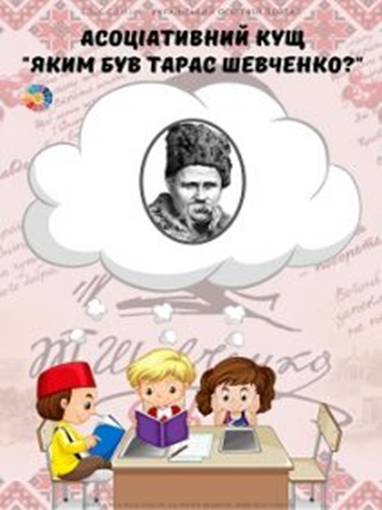
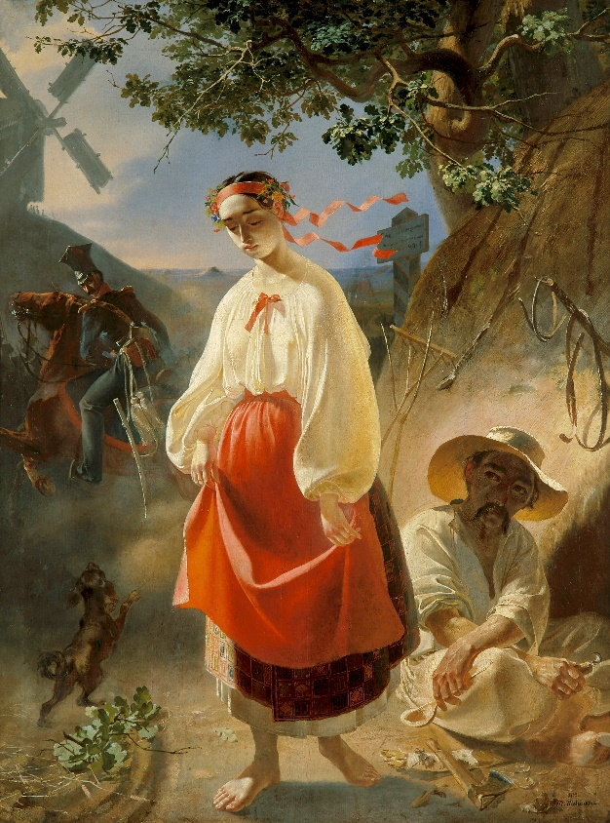
Зупинка № 6. «Математичні цікавинки»
Задачі:
Команда 1.Наприкінці березня 1847 року почалися арешти членів Кирило-Мефодіївського товариства. Т.Г. Шевченка заарештували 5 квітня на Дніпровській переправі, коли він повертався до Києва та відібрали збірку «Три літа». Скільки років, місяців і днів було Шевченкові на той час?
Відповідь: 33 роки 0 місяців 27 днів.

Команда 2.Свій цикл поезій «В казематі» Т.Г. Шевченко створив будучи ув’язненим в казематі «Третього відділу» в Петербурзі. Ця подія в його житті відбулася 17 квітня 1847 року. Скільки років, місяців і днів було Шевченкові на той час?
Відповідь: 33 роки 1 місяць 8 днів.
«Цікаві цифри». Командам необхідно знайти відповідні цифри
1. Скільки всього років прожив Т.Г. Шевченко? - 47
2. Скільки років провів у кріпацтві? - 24
3. У якому році Шевченка викуплено із кріпацтва? -1838
4. Сума викупу Тараса з кріпацтва становить … -2500 руб.
5. Скільки років перебував у засланні? - 10
6. У якому році закінчилося заслання Шевченка? -1857
7. Рік видання «Кобзаря» - 1840
8. До скількох творів митця М.Лисенко написав музику? - 83
9. На скільки періодів поділяється творчість Шевченка? - 4
10. У 1843 році Тарас Григорович відвідав Україну, де не був … -14 років

47 2500 рублів 14 років 1857 4
24 10 1840 83 1838

Зупинка № 7. «Секретний код»
СЕКРЕТНА АБЕТКА
О  А | ∆  Б | □  В | #  Г | ◊  Ґ | V  Д | •  Е | :  Є | /  Ж | \  З | +  И
־  І | =  Ї | *  Й | (  К | )  Л | <  М | >  Н | ;  О | ±  П | ≤  Р | ≥  С
÷  Т | ×  У | ≠  Ф | ≈  Х | ≡  Ц | ∩  Ч | ∞  Ш | ∟  Щ | ⌂  Ь | Ω  Ю | ↑  Я

Розшифруйте відоме прислів’я про Тараса Шевченка

- ≈÷; ∞•□∩•>(О ±≤;∩+÷О□, ÷;* ∆О#О÷+* ≥•≤≡•< ≥÷О□

Хто Шевченка прочитав, той багатий серцем став

- ∞•□∩•>(; V×/+* ∆×□ >• ≥+);Ω, О ≥);□;< <×V≤+<
Шевченко дужий був не силою, а словом мудрим
Підсумок заходу
Журі гри підраховує кількість балів кожної команди.
(Визначення переможців та нагородження їх дипломами)
Заключне слово вчителя.
Після проведеної гри я переконалася в тому, що ви дуже добре знаєте життєвий і творчий шлях Тараса Шевченка. Проведення даного квесту допомогло вам дізнатися багато чого нового і цікавого. Я переконана в тому, що ви по-новому відкрили для себе постать Т. Шевченка.

Додаток 1
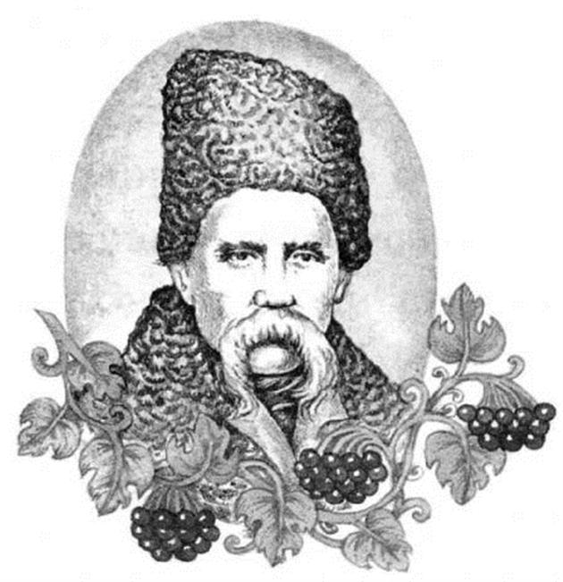
«Шевченкознавці»
Девіз: «І чужому научайтесь, й свого не цурайтесь».

Кабінет | Назва етапу | Бали
 | «Шевченкова родина» - 20 б.
 | «Літературознавча» - 30 б.
 | «Що? Де? Коли?» -12 б.
 | «Швидкісна» - 20 б.
 | «Мистецька» - 10+10 = 20 б.
 | «Математичні цікавинки» - 10+10=20 б.
 | «Секретний код» -20 б.+ час | /
 | Результат:

«Кобзареві діти»
Девіз: «Нема на світі України, немає другого Дніпра»

Кабінет | Назва етапу | Бали
 | «Секретний код» -20 б.+ час | /
 | «Математичні цікавинки» - 10+10=20 б.
 | «Мистецька» - 10+10 = 20 б.
 | «Швидкісна» - 20 б.
 | «Що? Де? Коли?» -12 б.
 | «Літературознавча» - 30 б.
 | «Шевченкова родина» - 20 б.
 | Результат:
Додаток 2
QR-вікторина «З якого твору?»
Просканувавши QR-код, вкажіть назву твору, з якого взято цитату.

2.

1.

3.

4.

6.

5.

